登 校 の 判 断 に つ い て
令和 ４年 ４月

家族の感染や家族が濃厚接触者となった場合、また兄弟の学級閉鎖など、子どもが登校してよいのかどうか、判断に迷うことがあります。
多くの場合は保健所からの指示をあおぐこととなりますが、地域の感染状況などにより、具体的な指示が得られないことがあります。その場合は、ケースに応じて学校長が判断することとなりますが、状況によっては、ご家庭で判断することもあると思いますので、以下の例を参考にしてください。

【 家族が感染した 】
文部科学省の通知に基づき、本市では以下のように登校を控えていただく期間を定めています。
まず、自宅療養の感染者については、保健所の指示により、基本的には無症状の場合は７日間、症状があれば１０日間かつ軽快してから７２時間経過した期間、不要不急の外出を控えていただきます。
濃厚接触者となる同居家族については、「感染者が発症した日又は家庭内での感染対策を講じた日」の遅い方の翌日から７日間が、不要不急の外出を控え健康観察をする期間（登校を控える期間）となります。「家庭内での感染対策を講じた日」は、家庭内においてもマスクを着用する、食事は別にとる等、感染者と家庭内における接触を避ける対策を始めた日となります。
ただし、医師や保健所等から具体的な指示があった場合はそれに従いください。

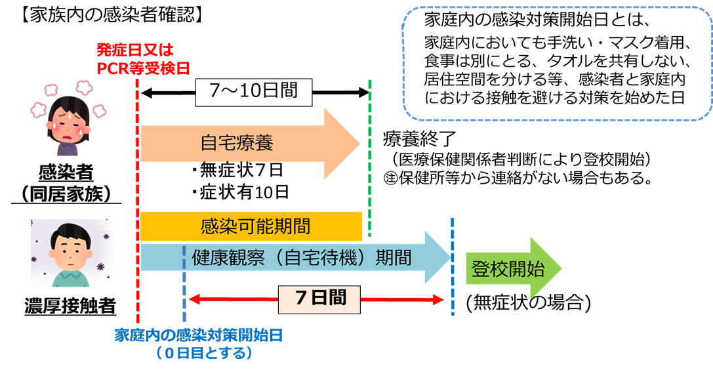
発症日又は
PCR受験日（0日目）
これまで、同居家族がＰＣＲ検査等を受検した場合は、児童生徒の登校を控えるようお願いしてきましたが、児童生徒が無症状の場合、登校は可とします。
児童生徒の同居家族が発熱等有症状の場合は、ＰＣＲ検査等の実施の有無にかかわらず、児童生徒の登校を控えてもらうようお願いしますが、体調不良の同居家族が医療機関を受診し、新型コロナウイルス感染の疑いがないと判明した場合は、児童生徒の登校は可といたします。

【部活動、放課後保育クラブ、放課後子ども教室で感染者が確認された】
同一学校内ですので、感染者との接触の程度により学級閉鎖等と同期間、登校を控えていただく場合があります。具体的な対応については学校や市教育委員会の指示に従ってください。

【家族が濃厚接触者となった】
家族が濃厚接触者となっても、その同居家族に行動制限は発生しません。しかし、もしかしたら感染しているかもしれないと考え、しばらくの間は他人に感染させないよう十分な感染対策をとることが必要です。

【兄弟の学級が閉鎖した】
例えば兄の学級が閉鎖した場合でも、兄自身が濃厚接触者となったわけではありません。学級閉鎖期間中、兄は自宅待機となりますが、妹の行動制限はありませんので登校は可能となります。

【塾や習い事先で感染者が確認された】
保健所により濃厚接触者と判断された場合、感染者と最後に接触した翌日から７日間は登校を控えていただきます。また、保健所から濃厚接触者との連絡がない場合でも、感染者から連絡があり、濃厚接触者に当てはまると判断した場合は、感染者と最後に接触した翌日から７日間は登校を控えていただくことが望ましいです。
特に連絡がない場合は、ご家庭での判断となります。この場合、感染者数（クラスターかどうか）や感染者と思われる人との接触の程度などによりますが、慎重を期すならば、最後に通った翌日から３日程度（オミクロン株の潜伏期間の中央値）は登校を控え健康観察をしていただいた方が良いと思われます。

【友人から感染したと連絡があった】
保健所の指示等により感染者本人から、濃厚接触者と思われる人に連絡が来ることがあります。濃厚接触者に当てはまると判断した場合は、感染者と最後に接触した翌日から７日間は登校を控え健康観察をしていただくことが望ましいです。その間、症状が出なければ登校可能となります。

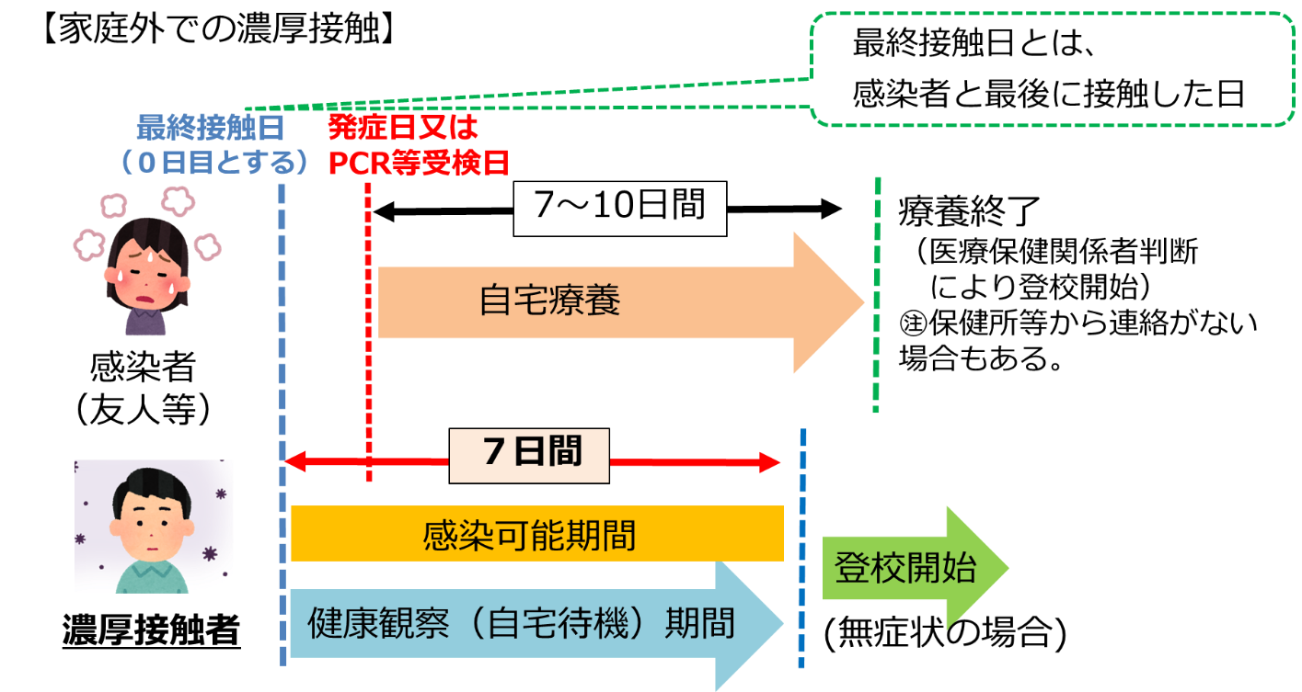
発症日又はPCR受験日（0日目）

